人机协同模式下智能评阅算法效能分析与优化

摘 要
在教育考试数字化改革背景下，“一人工+双AI”评卷模式成为提升评阅效率与公平性的重要研究方向。本文基于附件1-3的数据，通过统计分析与模型构建，系统评价两类智能评阅算法的性能差异及其适用场景。
针对问题一：运用偏度、峰度、中位数等统计量以及直方图、核密度估计等可视化方法，对比人工与 AI 评阅结果的分布特点，发现智能算法提升了评分的一致性与集中度，其中智能测试 2 表现更为可靠。
针对问题二：通过构建以稳定性、准确性、容错率为核心的评价指标体系，利用CRITIC - TOPSIS模型量化对比两类AI算法性能，结果显示智能测试1在综合性能上更优，但智能测试2在结构化题型评分上优势明显。
针对问题三：基于问题二的模型优化后分析多学科数据，发现不同学科对两类 AI 算法的适应性存在差异，理科类学科中智能算法2在数学上适应性更强，文科类学科则是智能算法1更具优势，凸显算法对学科特性的敏感性。
针对问题四：设计基于阈值和层次分析法的协同使用方案，根据阈值和层次分析法选择评阅方式，结果表明不同学科和题型难度应适配不同模型，综合策略可保障评阅质量。本研究为智能评阅算法的应用提供了理论与实践支撑，同时分析了模型的优缺点并探讨了其推广应用方向。
关键词：CRITIC-TOPSIS模型；智能评阅算法；学科差异；协同评阅；动态权重

目 录
摘 要 1
一、 问题重述 1
二、 问题分析 2
2.1问题1的分析 2
2.2问题2的分析 2
2.3问题3的分析 3
2.4问题4的分析 3
三、 模型假设 3
四、 符号说明 4
五、 模型的建立与求解 5
5.1问题1的模型建立与求解 8
5.1.1数据分布特征的描述与分析 8
5.1.2模型的求解 9
5.1.3结果分析 10
5.2问题2的模型建立与求解 11
5.2.1 CRITIC-TOPSIS模型的建立 11
5.2.2 CRITIC-TOPSIS模型的求解 13
5.2.3结果分析 15
5.3问题3的模型建立与求解 16
5.3.1模型的建立 16
5.3.2模型的求解 16
5.3.3结果分析 18
5.4问题4的模型建立与求解 19
5.4.1人机协同模型的建立 19
5.4.2人机协同模型的求解 20
5.4.3结果分析 22
六、 模型的评价及优化 23
6.1 误差分析 23
6.1.1 针对于问题1的误差分析 23
6.1.2 针对于问题2的误差分析 23
6.1.3针对于问题3的误差分析 23
6.1.4针对于问题4的误差分析 24
6.2 模型的优点 24
6.3 模型的缺点 25
6.4 模型的推广 25
参考文献 27
附 录 28

- 问题重述
1.1问题背景
2024年初，中国明确提出加快发展新质生产力推动高质量发展，人工智能被确立为培育新动能核心领域，考试评卷智能化是其重要应用场景。针对主流网上评卷主观题人工评卷耗力等问题，由于随着AI技术发展，基于大模型、手写识别与自然语言处理等技术的智能评卷系统突破瓶颈，形成“人机协同”模式。某实验室首创“一人工+双AI”评卷模式，以双算法背对背评分与人工一评交叉验证，推动智能评卷迈向规模化应用，为教育考试数字化改革提供技术支撑。
1.2问题提出
“一人工+双AI”的协同评阅模式，通过两类智能算法与人工评分交叉验证，探索智能评卷的规模化应用。基于附件1-3的数据，需解决以下问题：
问题一 基于附件1中人工评阅与两类AI算法评阅的得分数据（子对象1为填空题型，子对象2-4为简答题），分析人工与AI评阅结果的分布特点（如对称性、集中趋势、异常值等），揭示评分模式差异。
问题二 以附件1为例，从准确性、效率、鲁棒性、可解释性等多角度构建智能评阅算法的评价指标体系，设计综合评价模型，并对两类AI算法的性能进行量化对比。
问题三 结合附件2中多科目抽样数据（各科目数据结构与附件1一致），在问题2模型基础上，从学科维度对比两类AI算法在不同科目中的评阅效果差异，分析技术普适性。
问题四 基于附件3提供的实际场景需求，设计两类AI算法的协同使用方案（如权重分配），并评估方案的可行性、效率提升潜力与风险。
- 问题分析

2.1问题1的分析
研究意义：人工评阅与AI评阅的分布差异分析是评估算法有效性的基础，直接决定后续模型构建的合理性。通过分布特征对比，可揭示AI算法的评分偏差、集中度及异常值风险，为教育考试智能化提供理论支撑。
数学问题归类：属于描述性统计分析与非参数分布检验问题，需通过统计量（偏度、峰度、中位数）和可视化工具（直方图、核密度估计）量化数据分布特征。
数据特点分析：附件1包含人工与两类AI算法对四类题型的评分数据，子对象分值差异大（6-16分），需分题型独立分析，避免整体分布掩盖局部特性。
数据可能存在异常值（如极端高分），需通过清洗和统计量筛选。
结果预期分析：人工评分预期右偏（主观宽松倾向），AI评分可能更接近正态分布（严格集中）。通过对比偏度、峰度、中位数，明确两类AI算法的改进方向（如抑制右偏、提升集中度）。
建模方法设计：
1.数据预处理：剔除缺失值，分题型提取数据。
2.统计量计算：计算各题型偏度、峰度、中位数，对比人工与AI评分差异。
绘制直方图与核密度曲线，验证分布形态。
3.分布检验：使用K-S检验验证AI评分是否显著偏离正态分布。

2.2问题2的分析
从稳定性、准确性、容错率三个方面构建评价指标体系，采用CRITIC-TOPSIS模型进行量化对比。构建决策矩阵并对数据标准化，计算标准差、相关系数矩阵、冲突性指标、信息量以确定权重，进而构建加权标准化矩阵，确定正理想解与负理想解，计算距离和相对接近度。通过Python计算得到准确性、稳定性、容错率的占比并绘制环形图展示权重分配等数据，对两类AI算法的性能进行量化对比。

2.3问题3的分析
基于问题2的模型，得到权重比并优化模型，使其能读取多个科目数据，计算智能算法1与智能算法2对六种不同学科（wl、zz、sx、dl、yy、yw）的综合得分。计算各学科的正确率、容错率、方差、极差等关键指标，从学科维度对比两类AI算法在不同科目中的评阅效果差异，并分析技术普适性。

2.4问题4的分析
问题4旨在设计出符合实际场景需求的两类AI算法协同使用方案，确定如权重分配等关键参数。同时，全面评估该方案在实际应用中的可行性，考量其是否具备提升评阅效率的潜力，以及可能面临的各类风险，为智能评阅算法的实际应用提供决策依据。
本文先依据附件3提供的科目、题号、分值和误差阈值等信息，计算每个题目得分的阈值范围。通过对比两类AI算法评分在阈值内的百分数，依据不同情况制定选择策略。若两种智能测试在阈值内的百分数均小于95%，选择人工评阅；若只有一个大于95%，则选择该智能测试；若两个都大于95%，运用层次分析法确定选择。层次分析法通过建立层次结构模型，构造判断矩阵，计算权重向量并进行一致性检验，最终计算方案层综合权重来选择更优算法。

模型假设

假设附件1-3中的数据完整，人工与AI评阅得分、多科目抽样及实际场景数据涵盖研究所需全部信息，不会因数据缺失影响对智能评阅算法的分析。

假定数据记录和录入准确，人工评阅分数真实，AI算法评阅数据在传输和存储中无错误，其正确率、方差等指标准确代表算法实际表现。

认为同一学科、题型下，不同学生答题和评分数据相互独立，彼此不影响，以保证统计分析和模型计算有效。

假设两类AI算法在不同时间、批次评阅时性能稳定，不会因评阅时间、数据量微小差异导致评分结果大幅波动，多次评阅相同类型题目时关键指标基本一致。

CRITIC-TOPSIS模型适用于评价智能评阅算法性能，所选准确性、稳定性、容错率等指标能全面准确反映算法实际表现，通过该模型确定权重和计算相对接近度可合理对比排序不同算法。

本模型在教育领域拓展及其他领域迁移应用时，有效性和可靠性不变，在不同教育阶段、学科评测以及职业技能测评、人才招聘面试评估等场景下均能按预期发挥作用。

符号说明
符号 | 符号意义 | 备注/单位
 | 样本数量 | -
 | 样本均值 | -
 | 升序排列后，第i个样本 | -
 | 原始数据矩阵中第i个方案的第j个指标值 | 用于构建决策矩阵
 | 样本方差 | -
 | 指标j与指标k的皮尔逊相关系数 | 反映指标间相关性
 | 第个指标的权重 | 反映指标在综合评价中的重要性
A | 层次分析法（AHP）中的判断矩阵 | 矩阵元素表示准则相对于准则的重要性
 | 判断矩阵的最大特征值 | 用于计算权重向量和一致性检验
 | 随机一致性指标 | 查表获取，与矩阵阶数相关
 | 相对接近度 | 衡量方案与正理想解的接近程度

模型的建立与求解
数据的预处理
本文首先使用Kolmogorov-Smirnov（K-S）检验对附件1、附件2的数据进行正态分布的判断，再使用箱线图对误差值进行检验与清洗。

提出假设
原假设：数据服从正态分布。
备择假设：数据不服从正态分布。

计算检验统计量
  - 排序数据
对数据进行升序排列，记为。
  - 经验分布函数（ECDF）
（当）
  - 估计参数
样本均值：
样本标准差：
  - 理论分布函数（CDF）
对每个排序后的数据点，计算：
其中是标准正态分布的CDF。
- K-S统计量
其中，为经验分布函数在数据点右侧（含）的取值，为经验分布函数在数据点左侧（不含）的取值，为理论分布（如正态分布）在处的累积概率值。
- 确定显著性水平
选择显著性水平，表示拒绝真原假设的风险阈值。
- p值来源
K-S D的临界值表。
- 决策规则
若：拒绝原假设，数据不服从正态分布。
若：不拒绝原假设，无充分证据否定正态性。
本文通过Python计算得出测试总分正态分布检验结果如表5.1所示：

表 5.1 测试总分正态分布检验结果
测试项目 | K-S统计量 | P值 | 结论
人工测试总分 | 0.085 | 0.000 | p<0.01，拒绝正态分布的原假设
智能测试1总分 | 0.082 | 0.000 | p<0.01，拒绝正态分布的原假设
智能测试2总分 | 0.076 | 0.000 | p<0.01，拒绝正态分布的原假设

箱线图结合IQR（四分位距）法检测异常值
- 计算四分位数
四分位数将数据分为四等份，具体计算方式如下：
- 第一四分位数（）：数据中25%位置的数值，计算公式
个有序数据的值（线性插值法）
- 第三四分位数（）：数据中75%位置的数值，计算公式：
个有序数据的值（线性插值法）
其中为样本数量。
- 计算四分位距（IQR）
IQR是与的差值，反映数据中间50%的分布范围：
- 确定异常值阈值
超出此范围的数据视为异常值。
- 异常值的识别与处理
- 识别：
遍历数据集，标记所有满足，或的点。
- 处理策略：
由于样本数据量较大，本文对异常值直接采用剔除处理。
本文通过Python对附件1原始数据绘制箱线图如图5.1所示：
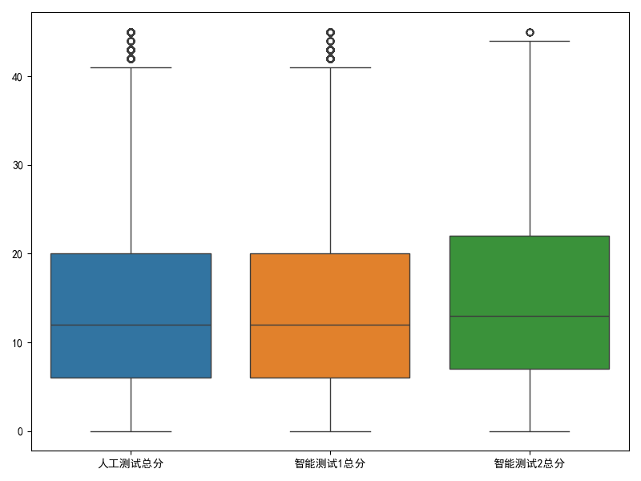
图 5.1 附件1清洗前数据的箱线图

使用IQR法，通过Python清洗附件1异常数据后绘制箱线图如图5.2所示：

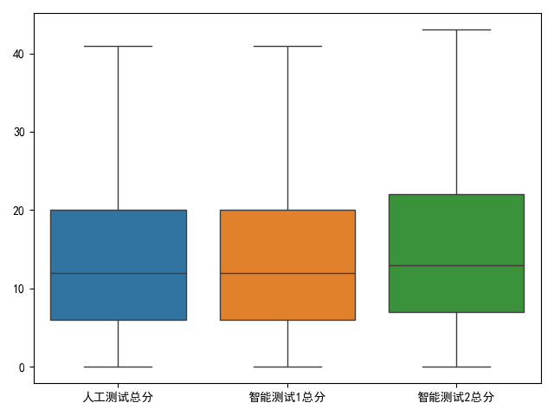
图 5.2 附件1清洗后数据的箱线图
对附件2进行数据处理：

表 5.2 附件2不同学科的数据清洗
学科 | 清理前的数据 | 清理后的数据
dl | 7281 | 6707
sx | 7281 | 7272
yw | 4095 | 3772
yy | 5461 | 5461
zz | 8191 | 7379

5.1问题1的模型建立与求解

问题一需要通过已给数据，分析人工评阅和两类人工智能算法评阅数据的分布特点，本文通过偏度、峰度、中位数来分析人工评阅和两类人工智能算法评阅数据的分布特点。

5.1.1数据分布特征的描述与分析
- 样本偏度:衡量分布对称性
：右偏=评分宽松;：左偏=评分严格;：近似对称分布。
- 样本峰度:衡量分布尾部厚重程度（以正态分布为基准，峰度=3）
：尖峰厚尾，可能存在异常值。
：低峰薄尾，数据分布平缓。
- 中位数：避免异常值干扰，刻画典型评分位置
- 排序数据
对数据进行升序排列，记为。
- 确定数据个数
如果数据个数为奇数，中位数是排序后位于正中间的数。
如果数据个数为偶数，中位数是中间两个数的平均值。

5.1.2模型的求解
使用Python绘制数据清洗后的不同测试项目总分分布直方图与核密度估计，如图5.3所示：
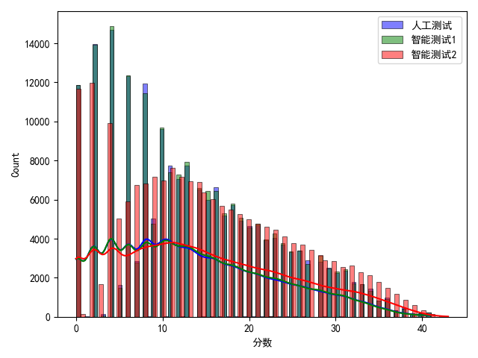
图 5.3 清洗后不同测试项目总分分布的直方图与核密度估计

通过Python计算偏度、峰度、中位数结果与分析如表5.2所示：

表 5.3 偏度、峰度、中位数的结果与分析
测试项目 | 偏度 | 峰度 | 中位数
人工测试总分 | 右偏（0.547），尾部向高分段延伸 | 低峰态(2.51)，分布较平坦 | 12.0，与人工评分的主观性和评分尺度不一致相关
智能测试1总分 | 右偏（0.529），尾部略短于人工测试 | 低峰态(2.49)平坦程度与人工测试接近 | 12.0，评分集中趋势稍强于人工，但对高分段的敏感性仍导致分布分散
智能测试2总分 | 右偏最弱（0.443），接近对称分布 | 接近正态(2.33)，集中趋势更明显 | 13.0(整体得分更高)，表明算法对评分标准的把控更精准，异常值影响最小

5.1.3结果分析
智能测试1：较人工评分略有改进，但需优化开放答案的评分逻辑，适合日常练习场景。
智能测试2：在抑制主观偏差、提升集中趋势方面表现最优，适用于高风险标准化考试。
人工评阅因主观性导致右偏与分散，而智能算法通过自动化评分显著提升了分布的一致性与集中度。智能测试2凭借接近正态的分布形态和更高的中位数，成为最可靠的评分工具。后续研究需结合动态权重策略与多学科验证，进一步推动评卷智能化进程。

5.2问题2的模型建立与求解
本文从稳定性、准确性、容错率，三个方面构建智能评阅算法的评价指标体系，设计综合评价模型，并对两类AI算法的性能进行量化对比。
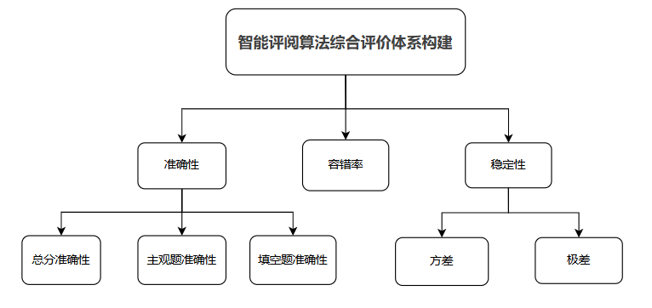
图 5.4 智能评阅算法评价指标层级关系图
由于CRITIC法存在局限性，至少需要三组数据，才能较为精准的分析出权重，所以本文将人工测试看作完全符合人工测试的智能测试，与另外两种智能测试进行对比分析，求各部分的权重。

5.2.1 CRITIC-TOPSIS模型的建立
- 构建决策矩阵
假设由个方案，个指标，原始数据矩阵为：
其中x表示第i个方案的第j个指标值。
- 数据标准化（消除量纲）
针对正向指标和负向指标分别处理:
正向指标：
负向指标：
- 计算标准差
计算每个指标j的标准差，反映指标的变异性:
- 计算相关系数矩阵
计算指标间的皮尔逊相关系数矩阵，反映指标间相关性:
- 计算冲突性指标
对每个指标j，计算其与其他指标的冲突性:
若相关系数绝对值越小，冲突性越高，信息重叠越少。
- 计算信息量
综合对比强度和冲突性，计算每个指标的信息量
- 确定权重
权重与信息量成正比，归一化后得到最终权重:
权重向量为:
- 构建加权标准化矩阵
- 确定正理想解（PIS）与负理想解（NIS）
正理想解：各指标的最优值（正向指标取最大值，负向指标取最小值）
负理想解：各指标的最劣值（正向指标取最小值，负向指标取最大值）
- 计算距离
与正理想距离：
与负理想距离：
- 计算相对接近度
，值越大表示方案越优。

5.2.2 CRITIC-TOPSIS模型的求解
通过Python对 CRITIC-TOPSIS模型求解得到以下数据：

表 5.4 智能测试误差指标对比表
试类型 | 主观题 MAE | 主观题 RMSE | 填空题 MAE | 填空题 RMSE | 总分 MAE | 总分 RMSE
智能测试 1 | 0.73 | 1.50 | 0.01 | 0.15 | 0.73 | 1.51
智能测试 2 | 1.75 | 2.57 | 0.01 | 0.11 | 1.75 | 2.57

表 5.5 两种智能测试算法评分指标结果对比表
测试类型 | 填空题正确性 | 主观题正确性 | 总分正确性 | 方差 | 极差 | 容错率
智能测试 1 | 0.743 | 0.027 | 0.026 | 2.28 | 30.0 | 99.447%
智能测试 2 | 1.0 | 0 | 0 | 4.85 | 28.0 | 97.747%
人工测试 | 1.0 | 1.0 | 1.0 | 0 | 0 | 100%

表 5.6 智能测试指标数据及权重对比表
指标 | 权重 | 智能测试1数值 | 智能测试2数值
填空题正确率 | 0.360 | 0.743 | 1
主观题正确率 | 0.107 | 0.027 | 0
总分正确率 | 0.107 | 0.026 | 0
容错率 | 0.173 | 99.447% | 97.747%
与人工差值的方差 | 0.144 | 2.28 | 4.85
与人工差值的极差 | 0.109 | 30.0 | 28.0

通过Python计算清洗后的数据得到准确性（填空题准确性、主观题准确性、总分准确性的占比之和）、稳定性（方差与极差的占比之和）、容错率三者的占比，并绘制环形图，如图5.5所示：

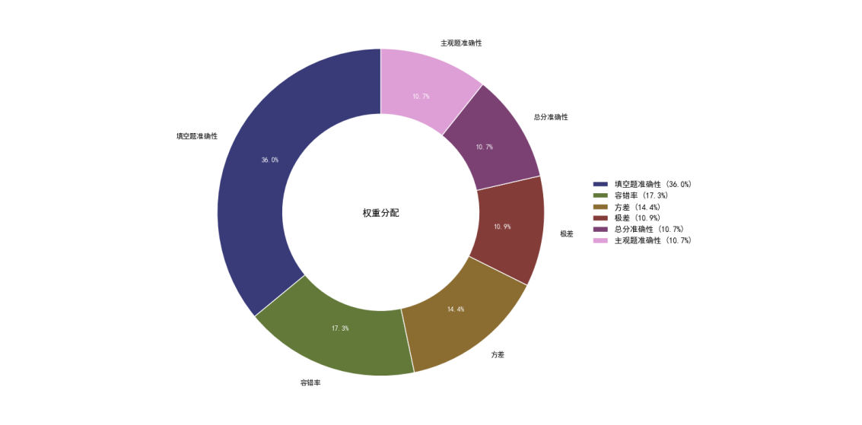
图 5.5 智能评阅算法各评价指标权重占比图

根据图5.5所求到的权重分配数据，通过Python绘制出智能测试1与智能测试2相对接近度对比示意，如图5.6所示：

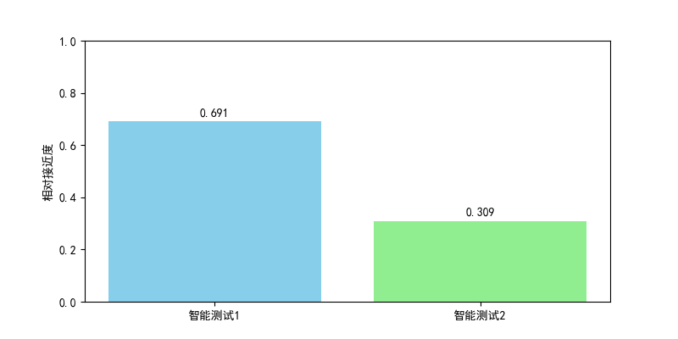
图 5.6 智能测试1、2相对接近度对比示意图

5.2.3结果分析
通过TOPSIS模型计算得出智能测试1的相对接近度为0.691，智能测试2的相对接近度为0.309。这表明在综合考虑稳定性、准确性、容错率等评价指标后，智能测试1的性能更优。从各指标具体表现来看：
- 稳定性方面：智能测试1方差为2.28，低于智能测试2的4.85，说明其评分结果波动更小，在不同样本评分中表现更稳定。尽管智能测试1极差30.0略高于智能测试2的28.0，但结合方差来看，智能测试1整体稳定性仍占优。
- 准确性方面：智能测试1填空题正确率为0.743，虽低于智能测试2的1.0，但主观题正确率0.027和总分正确率0.026均优于得零分的智能测试2。这反映出智能测试2虽在结构化题型（填空题）上精准度突出，但无法处理复杂题型（主观题），导致整体准确性受限，而智能测试1在处理各类题型上相对更均衡。
- 容错率方面：智能测试1的容错率达99.447%，远高于智能测试2的97.747%，意味着智能测试1系统健壮性更强，能更好地处理异常情况，减少异常数据对评分结果的影响。
综合而言，智能测试1在多方面表现优于智能测试2。不过，两者也各有优劣，智能测试2在填空题这类特定项目上的精准度优势明显。在实际应用中，可根据具体场景需求选择合适的测试方式，若注重整体稳定性、对复杂题型有处理需求以及更看重系统容错能力，智能测试1更合适；若仅针对结构化题型进行精准评分，智能测试2则能发挥其优势。

5.3问题3的模型建立与求解

5.3.1模型的建立
基于问题二所建立的模型得到智能评阅算法各评价指标的权重占比，优化代码后，使其可以同时读取并处理多个科目的数据，得出智能算法1与智能算法2对六种不同学科的综合得分。

5.3.2模型的求解
通过python计算，可得出智能算法1、智能算法2的各学科正确率、容错率、方差、极差的值，进而得出综合得分。将两种智能算法的综合得分进行对比，可得出最优算法。
- 关键指标表现
表 5.4 各学科智能算法关键指标及综合得分对比表
学科 | 最优算法 | 正确率（%） | 容错率（%） | 方差 | 极差 | 综合得分
wl | 智能算法1 | 97.39 | 97.60 | 2.4478 | 30.0 | 0.7695
zz | 智能算法2 | 94.24 | 90.64 | 4.8420 | 16.0 | 0.4662
sx | 智能算法2 | 97.83 | 99.29 | 4.9203 | 29.5 | 0.3772
dl | 智能算法1 | 94.77 | 89.98 | 7.4191 | 21.0 | 0.2476
yy | 智能算法1 | 95.39 | 93.08 | 8.1271 | 26.0 | 0.1782
yw | 智能算法1 | 96.97 | 99.34 | 11.4930 | 30.5 | 0.1189

准确性：智能算法2在理科类正确率最高（如sx的正确率高达97.83%），但文科类中智能算法1更优（如yw正确率为96.97%）。
稳定性：智能算法1在wl中方差最低（2.4478），智能算法2在zz中极差最小（16.0）。
容错率：智能算法1在yw中容错率高达99.34%，显著优于智能算法2（98.49%）。
- 通过python计算出智能算法1与智能算法2各学科的正确率、容错率、方差、极差的值，进行综合得分，并绘制两种智能算法的直方图进行对比，如图5.7所示：
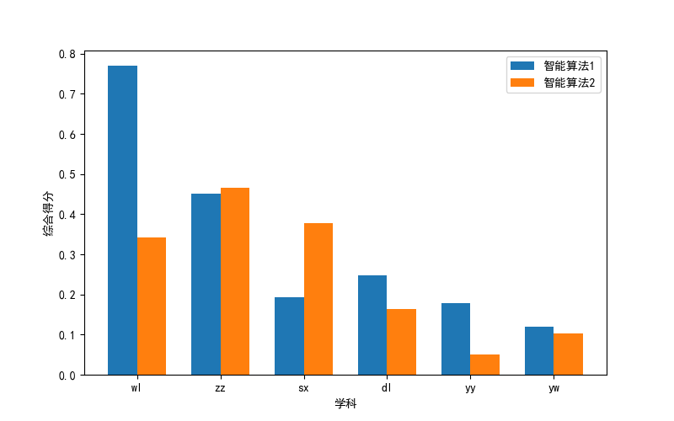
图 5.7 智能算法1、2各学科综合得分对比展示图

5.3.3结果分析
从各学科的最优算法排名可以看出：
- 理科类学科
物理（wl）：智能算法1以高正确率（97.39%）和低方差（2.4478）占据优势，综合得分0.7695，显著优于智能算法2（0.3411）。
数学（sx）：智能算法2凭借更高的正确率（97.83%）和容错率（99.29%），尽管方差稍高（4.9203），仍以综合得分0.3772领先智能算法1（0.1937）。
- 文科类学科
语文（yw）、英语（yy）、地理（dl）：智能算法1在容错率（均>89%）和正确率（94.77%~96.97%）上表现稳定，综合得分均高于智能算法2，尤其在地理（dl）中得分0.2476 vs 0.1628。
- 综合类学科
政治（zz）：智能算法2以更低的方差（4.8420 vs 4.9674）和极差（16.0 vs 16.5），综合得分0.4662略优于智能算法1（0.4516），体现其处理结构化答案的稳定性优势。

5.4问题4的模型建立与求解
根据不同情况采取不同方法，整体流程图如下：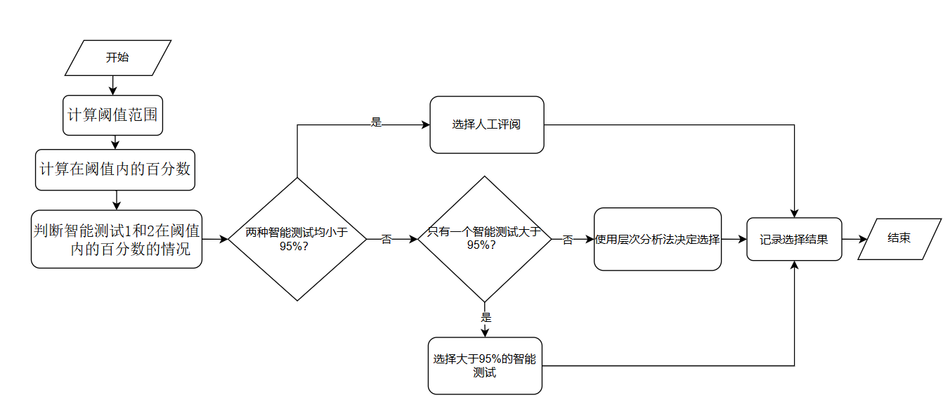
图 5.8 整体流程图

5.4.1人机协同模型的建立
- 计算阈值范围
对于第个科目第个题目，其得分的阈值范围为：
- 计算在阈值内的百分数
智能测试 1 在第 个科目第个题目的得分在阈值内的百分数计算公式为：
智能测试 2在第 个科目第个题目的得分在阈值内的百分数计算公式为：
- 选择规则的数学表达
若，则选择人工评阅，可表示为。
若，则选择智能测试1，可表示为。
若，则选择智能测试2，可表示为。
若，则使用层次分析法确定选择，即。
- 层次分析法步骤（当两个智能测试均大于95%时）
- 建立层次结构模型
构建目标层（选择合适的智能测试）、准则层（如准确性、稳定性等具体评价准则）和方案层（智能测试1和智能测试2）。
- 构造判断矩阵
对准则层中各准则相对于目标层的重要性进行两两比较，构造判断矩阵 ，其中 表示准则 相对于准则的重要程度，取值一般根据1 - 9标度法确定。
- 计算权重向量
计算判断矩阵的最大特征值及其对应的特征向量 ，归一化后得到各准则的权重向量。
- 一致性检验
计算一致性指标（为判断矩阵的阶数），并通过随机一致性指标（可查表得到）计算一致性比率。当时，认为判断矩阵具有满意的一致性，权重向量合理。
- 计算方案层的综合权重
分别对方案层中各方案相对于准则层中各准则的重要性进行两两比较，构造判断矩阵，计算权重向量。最后根据准则层的权重向量和方案层相对于准则层的权重向量，计算各方案的综合权重，选择综合权重较大的方案作为最终选择。

5.4.2人机协同模型的求解
通过上述模型经Python计算得出两种模型对各个科目不同阅卷难度的题型的综合得分，并绘制雷达图（图5.9）如下：
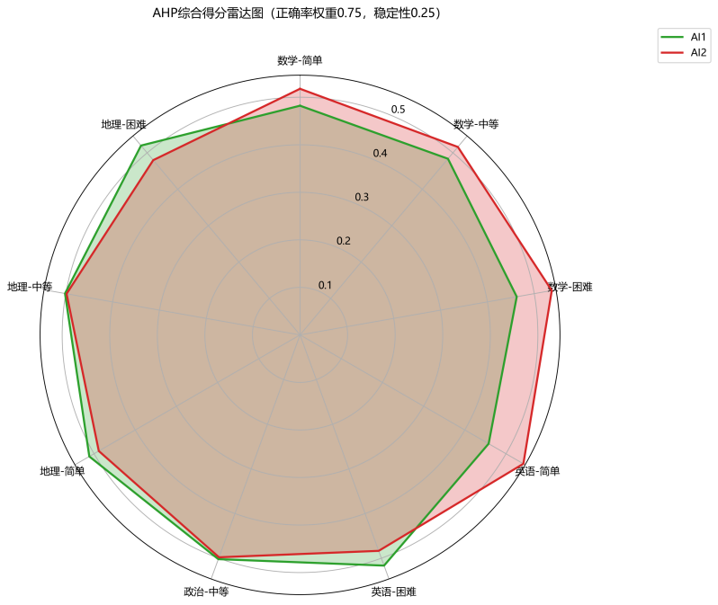
图 5.9 AHP综合得分雷达图（正确率权重0.75，稳定性0.25）

绘制的学科-难度-模型使用策略热力图热力图（图5.10）如下：

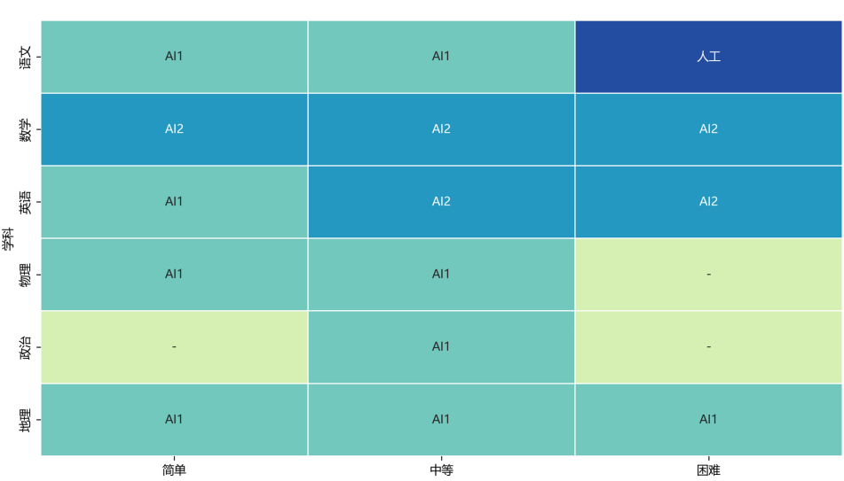
图 5.10 学科-难度-模型使用策略热力图

绘制基于学科与难度的智能评阅模型及人工选择决策结果的树状图（图5.11），如下：
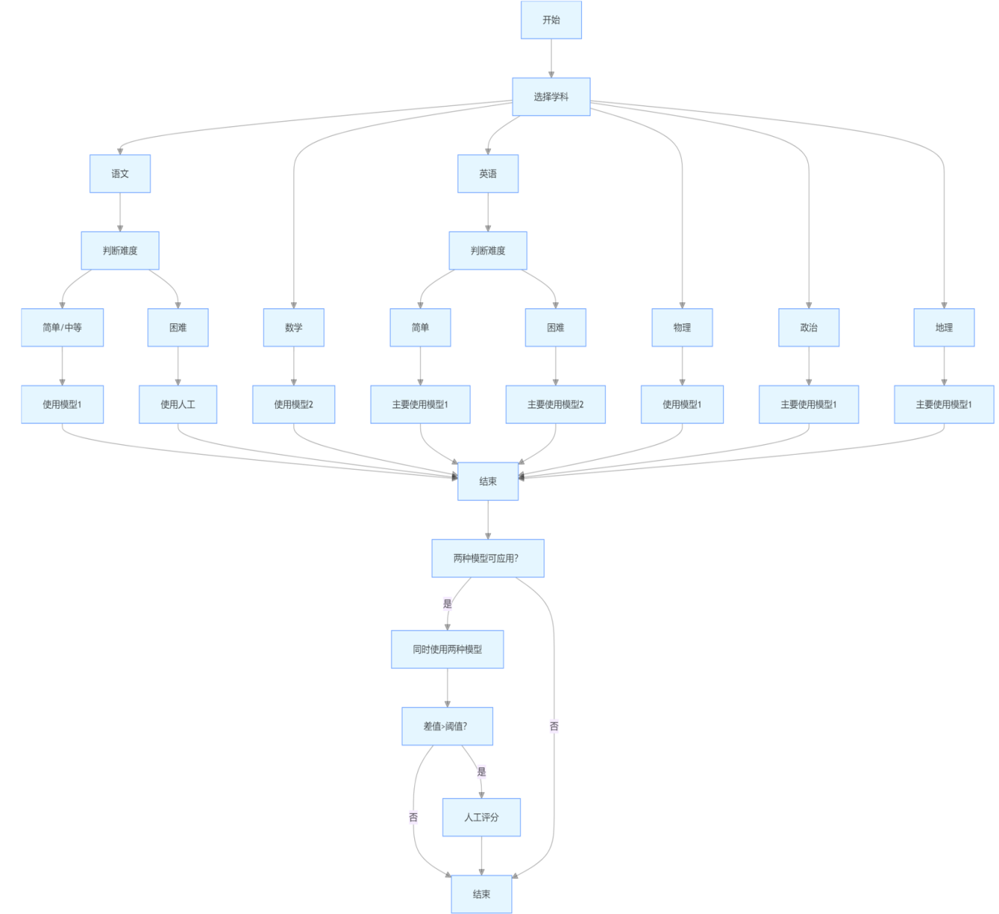
图 5.11 基于学科与难度的智能评阅模型及人工选择决策树状图

5.4.3结果分析
学科与模型适配差异明显：不同学科和题型难度对模型选择影响显著。物理简单和中等难度、语文简单和中等难度仅适用AI1；语文困难题因AI1、AI2准确率低，只能人工评阅，凸显语文难题的复杂性。
数学学科AI2优势突出：数学学科中，AI2在各难度题型的准确率和综合得分均高于AI1，表明AI2对数学题适应性更强，采用AI2评阅更合适。
英语学科按难度选模型：英语简单题AI1表现好，困难题AI2更佳，综合得分也显示了这一趋势，应按难度选择对应模型。
政治和地理学科倾向AI1：政治中等题、地理各难度题，AI1综合得分更优，虽然AI2也有不错表现，但整体上AI1在这两个学科更适用。
综合策略保障评阅质量：对于可使用两种模型的情况，同时使用并设差值阈值，超阈值则人工评分。这种策略结合了智能测试的效率和人工评分的准确性，能满足多样化评阅需求 。

模型的评价及优化

6.1 误差分析

6.1.1 针对于问题1的误差分析
在数据预处理时，尽管使用了K-S检验判断数据正态分布并利用箱线图结合IQR法清洗异常值，但可能存在部分异常值误判或遗漏。
仅通过偏度、峰度、中位数以及直方图、核密度估计和 K-S 检验来分析数据分布，方法相对单一。对于复杂的评分数据，可能存在其他未被考虑的分布特征，无法全面捕捉数据的真实分布情况。

6.1.2 针对于问题2的误差分析
构建的评价指标体系虽涵盖了稳定性、准确性、容错率等方面，但可能未完全涵盖影响智能评阅算法性能的所有关键因素。同时，在准确性指标中，对于不同难度题目类型的区分不够细致，可能导致对算法在不同难度层次题目上的表现评估不准确。
TOPSIS模型中权重确定依赖于计算指标的信息量等过程，这个过程存在一定主观性。不同的计算方法或参数设置会导致权重分配不同，从而影响综合评价结果。

6.1.3针对于问题3的误差分析
不同学科的数据特点差异较大，在分析过程中，可能没有充分考虑到这些差异对模型的影响。如果统一使用问题二的模型进行分析，可能无法准确反映算法在不同学科中的真实表现，导致对算法学科适应性的评估出现误差。
虽然基于问题二的模型进行了优化以适应多学科分析，但模型可能仍然无法完全适配所有学科的特点。比如，某些学科存在独特的评分规则或专业术语，模型可能无法有效处理这些特殊情况，使得在计算算法在各学科的综合得分时出现偏差，进而影响对不同学科中算法评阅效果差异的判断。

6.1.4针对于问题4的误差分析
在两种智能测试在阈值内百分数均大于95%时，使用层次分析法确定选择。但层次分析法中判断矩阵的构造依赖主观判断，不同的人对准则层各准则重要性的两两比较可能存在差异，导致判断矩阵不同，进而权重向量不同，最终影响方案选择结果。即使进行一致性检验，也难以完全消除这种主观性带来的误差。而且，在实际应用中，可能存在未被纳入准则层的重要因素，导致层次分析法无法全面综合考虑所有因素，使决策结果偏离最优选择。

6.2 模型的优点
- 科学确定权重
CRITIC方法综合考虑指标变异性和冲突性来确定权重。在对比智能测试1和智能测试2时，能精准衡量填空题、主观题正确率等指标波动，合理分配权重，避免单纯依赖主观经验，使权重确定更科学客观，准确反映指标重要程度。
- 全面评估性能
TOPSIS模型通过计算与理想解的距离得出相对接近度来排序。结合CRITIC确定的权重，能将准确性、稳定性、容错率等多方面纳入统一框架，准确量化对比智能测试1和智能测试2的综合表现，清晰呈现不同算法在各维度的优劣，为选择算法提供可靠依据。
- 处理多指标决策
智能评阅算法评价指标复杂，该模型擅长处理这类多指标决策问题。面对不同学科和题型，能整合多种因素，通过合理权重分配和综合计算，有效评估算法在不同场景下的表现，为算法选择和优化提供有力支持。

6.3 模型的缺点
- 数据层面
数据依赖与局限性：模型依赖给定数据，若样本选取有偏差，未涵盖所有题型、学科知识或学生群体特征，会影响评估结果，导致对算法普适性评估失准。
数据更新滞后性：教育考试不断变化，新题型、知识涌现，模型数据更新不及时，难以评估算法对新题型的评阅能力，时效性差。
- 模型构建与指标体系
指标选取片面性：评价指标体系不够全面，未考虑算法评阅速度等因素，对可解释性指标量化不足，不利于理解和信任评阅结果。
模型权重主观性：TOPSIS模型权重确定存在主观性，不同计算方法或参数设置会使权重分配不同，影响综合评价结果的唯一性和稳定性。
- 算法适应性与场景局限
复杂场景适应性差：实际考试场景复杂，智能算法对超出预设模式的答题方式或特殊情况易误判，如语文作文中独特写作风格或生僻典故的处理。
兼容性问题：模型推广时面临与不同评卷平台和系统的兼容性挑战，数据接口不兼容会增加应用成本和难度，限制大规模使用。

6.4 模型的推广
- 教育领域的拓展应用
不同教育阶段：本模型可在各教育阶段发挥作用。基础教育阶段，因题目类型固定、答案规范，智能算法能快速处理日常作业和测验，节省教师时间，助力针对性辅导。高等教育阶段，像大学英语四六级等标准化考试，模型中的智能测试2算法可确保评分公正准确，提升考试可信度。
多种学科评测：模型能推广至更多学科。艺术学科可借助图像、音频识别技术及细化评分指标，实现初步智能评分再由教师复核，提升效率。医学、工程学等专业性学科，智能算法凭借强大逻辑分析能力，可准确识别答案正确性，辅助评阅。
- 其他相关领域的迁移
职业技能测评：在职业技能培训考核中应用前景广阔。编程考核可依代码正确性、规范性等指标评分并提优化建议；电工、钳工等实操考核，通过传感器采集操作数据构建评价体系，利用智能算法评估，提升考核科学性。
人才招聘面试评估：可借鉴模型思路，将面试中的语言表达、逻辑思维等作为指标，用自然语言处理技术分析面试记录，结合简历等数据构建综合评价模型，为招聘提供参考，减少人为因素干扰，提升招聘效率与准确性。

参考文献
内容
按论文中参考文献出现的顺序用阿拉伯数字连续编号。

附 录
预处理-求总分
import pandas as pd

# 读取Excel文件
file_path = 'D:\校赛\附件1wl.xlsx'
df = pd.read_excel(file_path, sheet_name='Sheet1')

# 按对象编码分组并计算各列的总分
result = df.groupby('对象编码').agg({
'人工测试最终成绩': 'sum',
'智能测试1': 'sum',
'智能测试2': 'sum'
}).reset_index()

# 重命名列名
result.columns = ['对象编码', '人工测试总分', '智能测试1总分', '智能测试2总分']

# 打印结果
print(result)

# 将结果保存到新的Excel文件
output_file = 'D:\校赛\各测试总分统计.xlsx'
result.to_excel(output_file, index=False)
print(f"结果已保存到 {output_file}")

预处理-KS
import pandas as pd
import numpy as np
from scipy import stats
import matplotlib.pyplot as plt

plt.rcParams['font.sans-serif'] = ['SimHei'] # 设置中文字体
plt.rcParams['axes.unicode_minus'] = False # 修复负号显示
plt.rcParams['mathtext.fontset'] = 'stix'

# 读取Excel文件
file_path = 'D:\校赛\各测试总分统计.xlsx'
data = pd.read_excel(file_path, sheet_name='Sheet1')

# 提取三列分数数据
manual_scores = data['人工测试总分']
auto1_scores = data['智能测试1总分']
auto2_scores = data['智能测试2总分']

# 定义KS检验函数
def perform_ks_test(scores, test_name):
# 标准化数据（减去均值，除以标准差）
normalized = (scores - np.mean(scores)) / np.std(scores)

# 执行KS检验，比较与标准正态分布
ks_statistic, p_value = stats.kstest(normalized, 'norm')

# 打印结果
print(f"\n{test_name} KS检验结果:")
print(f"KS统计量: {ks_statistic:.3f}")
print(f"P值: {p_value:.4f}")

if p_value > 0.01:
print(f"结论: p > 0.01，无法拒绝正态分布的原假设")
else:
print(f"结论: p < 0.01，拒绝正态分布的原假设")

return ks_statistic, p_value

# 对各列数据进行KS检验
ks_manual = perform_ks_test(manual_scores, "人工测试总分")
ks_auto1 = perform_ks_test(auto1_scores, "智能测试1总分")
ks_auto2 = perform_ks_test(auto2_scores, "智能测试2总分")

# 绘制直方图和Q-Q图
def plot_distribution(scores, title):
plt.figure(figsize=(12, 5))

# 直方图
plt.subplot(1, 2, 1)
plt.hist(scores, bins=20, edgecolor='black', alpha=0.7)
plt.title(f'{title}直方图')
plt.xlabel('分数')
plt.ylabel('频数')

# Q-Q图
plt.subplot(1, 2, 2)
stats.probplot(scores, dist="norm", plot=plt)
plt.title(f'{title}Q-Q图')

plt.tight_layout()
plt.show()

# 绘制各测试分数的分布图
plot_distribution(manual_scores, "人工测试总分")
plot_distribution(auto1_scores, "智能测试1总分")
plot_distribution(auto2_scores, "智能测试2总分")

# 计算并显示基本统计量
def show_basic_stats(scores, name):
print(f"\n{name}基本统计量:")
print(f"样本数: {len(scores)}")
print(f"均值: {np.mean(scores):.2f}")
print(f"标准差: {np.std(scores):.2f}")
print(f"最小值: {np.min(scores)}")
print(f"25%分位数: {np.percentile(scores, 25)}")
print(f"中位数: {np.median(scores)}")
print(f"75%分位数: {np.percentile(scores, 75)}")
print(f"最大值: {np.max(scores)}")
print(f"偏度: {stats.skew(scores):.2f}")
print(f"峰度: {stats.kurtosis(scores):.2f}")

show_basic_stats(manual_scores, "人工测试总分")
show_basic_stats(auto1_scores, "智能测试1总分")
show_basic_stats(auto2_scores, "智能测试2总分")

预处理-IQR
import pandas as pd
import numpy as np
import matplotlib.pyplot as plt
import seaborn as sns

plt.rcParams['font.sans-serif'] = ['SimHei'] # 设置中文字体
plt.rcParams['axes.unicode_minus'] = False # 修复负号显示
plt.rcParams['mathtext.fontset'] = 'stix'

# 1. 数据读取
file_path = "D:\郑\zz分类结果\zz中等总分计算结果.xlsx"
df = pd.read_excel(file_path, sheet_name="Sheet1")

print("原始数据形状:", df.shape)
print("\n原始数据前5行：")
print(df.head())

# 2. 定义IQR异常值检测和删除函数
def detect_and_remove_outliers(data, columns):
"""
使用IQR方法检测并删除异常值
:param data: 数据集
:param columns: 要检测的列名列表
:return: 清洗后的数据, 删除的异常值信息
"""
cleaned_data = data.copy()
outliers_info = {}
removed_indices = set()

for col in columns:
q1 = cleaned_data[col].quantile(0.25)
q3 = cleaned_data[col].quantile(0.75)
iqr = q3 - q1
lower_bound = q1 - 1.5 * iqr
upper_bound = q3 + 1.5 * iqr

# 找出异常值索引
col_outliers = cleaned_data[(cleaned_data[col] < lower_bound) | (cleaned_data[col] > upper_bound)]
outliers_idx = col_outliers.index.tolist()

# 记录异常值信息
outliers_info[col] = {
'outliers_idx': outliers_idx,
'lower_bound': lower_bound,
'upper_bound': upper_bound,
'outliers_count': len(outliers_idx),
'outliers_data': col_outliers
}

# 收集所有异常值索引
removed_indices.update(outliers_idx)

# 删除所有包含异常值的行
cleaned_data = cleaned_data.drop(index=removed_indices)

return cleaned_data, outliers_info, removed_indices

# 3. 指定要检测的列
columns_to_check = ['人工分总分', '智能算法1总分', '智能算法2总分']

# 4. 执行异常值检测和删除
cleaned_df, outliers_info, removed_indices = detect_and_remove_outliers(df, columns_to_check)

# 5. 输出处理结果
print("\n=== 异常值处理结果 ===")
for col in columns_to_check:
info = outliers_info[col]
print(f"\n列名: {col}")
print(f"边界范围: [{info['lower_bound']:.2f}, {info['upper_bound']:.2f}]")
print(f"检测到异常值数量: {info['outliers_count']}")
if info['outliers_count'] > 0:
print("异常值数据:")
print(info['outliers_data'][['对象编号', col]])
else:
print("未检测到异常值")

print(f"\n总删除行数: {len(removed_indices)}")
print("原始数据行数:", df.shape[0])
print("清洗后数据行数:", cleaned_df.shape[0])

# 6. 数据删除前后对比可视化
plt.figure(figsize=(8, 6))

# 删除前的箱线图
plt.subplot()
sns.boxplot(data=df[columns_to_check])
#plt.title('原始数据箱线图')
plt.xticks(rotation=0)

plt.tight_layout()
plt.show()

# 删除后的箱线图
plt.subplot()
sns.boxplot(data=cleaned_df[columns_to_check])
#plt.title('清洗后数据箱线图')
plt.xticks(rotation=0)

plt.tight_layout()
plt.show()

# 7. 保存清洗后的数据
output_file = "D:\郑\zz分类结果\zz中等总分计算结果_清洗.xlsx"
cleaned_df.to_excel(output_file, index=False)
print(f"\n清洗后的数据已保存到: {output_file}")

# 8. 显示被删除的异常值详情（可选）
if len(removed_indices) > 0:
print("\n=== 被删除的异常值详情 ===")
print(df.loc[list(removed_indices)])
else:
print("\n未删除任何数据（无异常值）")

1.特点
import pandas as pd
import numpy as np
import matplotlib.pyplot as plt
import seaborn as sns
from scipy.stats import skew, kurtosis

plt.rcParams['font.sans-serif'] = ['SimHei'] # 设置中文字体
plt.rcParams['axes.unicode_minus'] = False # 修复负号显示
plt.rcParams['mathtext.fontset'] = 'stix'

# 1. 读取Excel文件
file_path = 'D:\校赛\清洗后_无异常数据_各测试总分统计.xlsx'
df = pd.read_excel(file_path, sheet_name='Sheet1')

# 2. 计算统计量
def calculate_stats(column):
return {
'中位数': np.median(column),
'偏度系数': skew(column),
'峰度系数': kurtosis(column, fisher=False) # Fisher=False表示峰度以0为基准（正态分布=3）
}

stats = {
'人工测试总分': calculate_stats(df['人工测试总分']),
'智能测试1总分': calculate_stats(df['智能测试1总分']),
'智能测试2总分': calculate_stats(df['智能测试2总分'])
}

# 3. 转换为DataFrame并显示结果
stats_df = pd.DataFrame(stats).T
print("描述性统计量：")
print(stats_df)

# 4. 数据可视化
plt.figure(figsize=(8, 6))

# 箱线图比较
plt.subplot()
sns.boxplot(data=df[['人工测试总分', '智能测试1总分', '智能测试2总分']])
plt.title('三种评分分布的箱线图比较')
plt.ylabel('分数')

plt.tight_layout()
plt.show()

# 直方图比较
plt.subplot()
sns.histplot(df['人工测试总分'], kde=True, color='blue', label='人工测试')
sns.histplot(df['智能测试1总分'], kde=True, color='green', label='智能测试1', alpha=0.5)
sns.histplot(df['智能测试2总分'], kde=True, color='red', label='智能测试2', alpha=0.5)
#plt.title('三种评分分布的直方图比较')
plt.xlabel('分数')
plt.legend()

plt.tight_layout()
plt.show()

# 散点图相关性分析
plt.subplot()
sns.scatterplot(x='人工测试总分', y='智能测试1总分', data=df, alpha=0.6)
#plt.title('人工测试 vs 智能测试1')

plt.tight_layout()
plt.show()

plt.subplot()
sns.scatterplot(x='人工测试总分', y='智能测试2总分', data=df, alpha=0.6, color='orange')
#plt.title('人工测试 vs 智能测试2')

plt.tight_layout()
plt.show()

# # 5. 保存统计结果到新Excel文件
# output_path = '评分统计分析结果.xlsx'
# stats_df.to_excel(output_path)
# print(f"\n分析结果已保存到: {output_path}")

2.求MAE和RMSE
import pandas as pd
import numpy as np
from sklearn.metrics import mean_absolute_error, mean_squared_error

# 读取Excel文件
file_path = 'D:\校赛\题型总分统计.xlsx'
data = pd.read_excel(file_path, sheet_name='Sheet1')

# 提取列数据
y_true = data['人工测试-主观题'] # 实际值
y_pred1 = data['智能测试1-主观题'] # 预测值1
y_pred2 = data['智能测试2-主观题'] # 预测值2

# 计算MAE和RMSE
mae1 = mean_absolute_error(y_true, y_pred1)
rmse1 = np.sqrt(mean_squared_error(y_true, y_pred1))

mae2 = mean_absolute_error(y_true, y_pred2)
rmse2 = np.sqrt(mean_squared_error(y_true, y_pred2))

# 打印结果
print("智能测试1主观题的误差：")
print(f"MAE: {mae1:.2f}")
print(f"RMSE: {rmse1:.2f}\n")

print("智能测试2主观题的误差：")
print(f"MAE: {mae2:.2f}")
print(f"RMSE: {rmse2:.2f}")

2.对智能测试每个题目的准确性评分
import numpy as np
import pandas as pd

from matplotlib import rcParams
rcParams['font.sans-serif'] = ['SimHei'] # 使用黑体
rcParams['axes.unicode_minus'] = False # 解决负号显示问题

# 原始数据
data = {
'评价部分': [
'智能测试1主观题分数',
'智能测试2主观题分数',
'智能测试1填空题分数',
'智能测试2填空题分数',
'智能测试1总分',
'智能测试2总分'
],
'MAE': [0.73, 1.75, 0.01, 0.01, 0.73, 1.75],
'RMSE': [1.50, 2.57, 0.15, 0.11, 1.51, 2.57]
}

# 创建DataFrame
df = pd.DataFrame(data)

# 计算综合误差（MAE和RMSE的加权平均，权重各50%）
df['综合误差'] = 0.5 * df['MAE'] + 0.5 * df['RMSE']

# 数据预处理：归一化（成本型指标，越小越好）
min_error = df['综合误差'].min()
df['归一化值'] = min_error / df['综合误差']

# TOPSIS计算
# 正理想解和负理想解
A_plus = df['归一化值'].max()
A_minus = df['归一化值'].min()

# 计算距离
df['D_plus'] = np.sqrt((df['归一化值'] - A_plus) ** 2) # 到正理想解的距离
df['D_minus'] = np.sqrt((df['归一化值'] - A_minus) ** 2) # 到负理想解的距离

# 计算贴近度
df['贴近度'] = df['D_minus'] / (df['D_plus'] + df['D_minus'])

# 按贴近度降序排序
df_sorted = df.sort_values(by='贴近度', ascending=False)

# 输出结果
print("TOPSIS评价结果：")
print(df_sorted[['评价部分', 'MAE', 'RMSE', '综合误差', '贴近度']].to_string(index=False))

# 可视化
import matplotlib.pyplot as plt

plt.figure(figsize=(10, 6))
bars = plt.barh(df_sorted['评价部分'], df_sorted['贴近度'], color='skyblue')
plt.xlabel('贴近度')
#plt.title('TOPSIS评价结果')
plt.xlim(0, 1.1)

# 在条形上添加数值
for bar in bars:
width = bar.get_width()
plt.text(width + 0.02, bar.get_y() + bar.get_height()/2,
f'{width:.4f}',
ha='left', va='center')

plt.gca().invert_yaxis() # 反转y轴使最高值在顶部
plt.tight_layout()
plt.show()

2.求智能测试与人工分数的差值
import pandas as pd

# 读取Excel文件
df = pd.read_excel('D:\郑\zz分类结果\zz_中等题_清洗.xlsx', sheet_name='Sheet1')

# 计算差值
df['智能测试1与人工差值'] = df['智能算法1'] - df['人工分']
df['智能测试2与人工差值'] = df['智能算法2'] - df['人工分']

# 选择需要的列
result = df[['对象编号', '智能测试1与人工差值', '智能测试2与人工差值']]

# 输出结果
print(result)

# 可选：将结果保存到新的Excel文件
result.to_excel('\郑\zz分类结果\zz差值结果中等题.xlsx', index=False)

2.求方差和极差
import pandas as pd
import numpy as np

# 读取Excel文件
file_path = "D:\郑\zz分类结果\zz差值结果中等题.xlsx"
data = pd.read_excel(file_path, sheet_name="Sheet1")

# 提取数据列
test1_diff = data["智能测试1与人工差值"].values
test2_diff = data["智能测试2与人工差值"].values

# 计算方差
var_test1 = np.var(test1_diff, ddof=0) # 总体方差
var_test2 = np.var(test2_diff, ddof=0)

# 计算极差（最大值 - 最小值）
range_test1 = np.max(test1_diff) - np.min(test1_diff)
range_test2 = np.max(test2_diff) - np.min(test2_diff)

# 输出结果
print("智能测试1与人工差值的方差:", round(var_test1, 2))
print("智能测试1与人工差值的极差:", range_test1)
print("智能测试2与人工差值的方差:", round(var_test2, 2))
print("智能测试2与人工差值的极差:", range_test2)

2.CRITIC方法确定权重
import numpy as np
import pandas as pd
import matplotlib.pyplot as plt
from matplotlib import cm

# ====================== 数据准备 ======================
data = {
'Test': ['智能测试1', '智能测试2', '智能测试3'],
'方差': [2.28, 4.85, 0],
'极差': [30.0, 28.0, 0],
'容错率': [99.447, 97.747, 100],
'主观题准确性': [0.027, 0, 1],
'填空题准确性': [0.743, 1, 1],
'总分准确性': [0.026, 0, 1]
}

df = pd.DataFrame(data).set_index('Test')
criteria = df.columns

# ====================== CRITIC权重计算 ======================
def calculate_critic_weights(df):
# 标准化处理
def standardize(df):
standardized = df.copy()
for col in df.columns:
if col in ['方差', '极差']: # 负向指标
standardized[col] = (df[col].max() - df[col]) / (df[col].max() - df[col].min() + 1e-10)
else: # 正向指标
standardized[col] = (df[col] - df[col].min()) / (df[col].max() - df[col].min() + 1e-10)
return standardized

standardized_df = standardize(df)

# 计算标准差
std_dev = standardized_df.std()

# 计算相关系数矩阵
corr_matrix = standardized_df.corr().abs().values

# 计算冲突量
conflict = np.sum(1 - corr_matrix, axis=1)

# 计算信息量
information = std_dev * conflict

# 归一化权重
weights = information / information.sum()

return pd.DataFrame({'Criteria': criteria, 'Weight': weights})

# 计算权重并排序
weight_result = calculate_critic_weights(df).sort_values('Weight', ascending=False)
print("CRITIC权重结果:\n", weight_result)

# ====================== 可视化方案 ======================
def set_chinese_font():
"""设置中文字体"""
plt.rcParams['font.sans-serif'] = ['SimHei'] # 微软雅黑也可用
plt.rcParams['axes.unicode_minus'] = False

def plot_donut_chart(weights):
"""方案3：专业环形图"""
set_chinese_font()
plt.figure(figsize=(10, 8))

labels = weights['Criteria']
sizes = weights['Weight']
colors = cm.tab20b(np.linspace(0, 1, len(labels)))

# 绘制环形图
wedges, _, autotexts = plt.pie(
sizes,
labels=labels,
colors=colors,
autopct='%1.1f%%',
startangle=90,
pctdistance=0.75,
wedgeprops={'width': 0.4, 'edgecolor': 'white'},
textprops={'fontsize': 9}
)

# 中心添加标题
plt.text(0, 0, "权重分配",
ha='center', va='center',
fontsize=12, fontweight='bold')

# 美化百分比
for autotext in autotexts:
autotext.set_color('white')
autotext.set_fontweight('bold')

# 添加图例
plt.legend(
wedges,
[f"{l} ({s*100:.1f}%)" for l, s in zip(labels, sizes)],
loc="center left",
bbox_to_anchor=(1, 0.5),
frameon=False
)

# plt.title('CRITIC权重分配（环形图）', pad=20, fontsize=14)
plt.tight_layout()
plt.savefig('donut_chart.png', dpi=300, bbox_inches='tight')
plt.show()

if __name__ == "__main__":
plot_donut_chart(weight_result)

2.TOPSIS评分
import numpy as np
import pandas as pd
import matplotlib.pyplot as plt
from matplotlib import cm

# ====================== 数据准备 ======================
data = {
'Test': ['智能测试1', '智能测试2', '智能测试3'],
'方差': [2.28, 4.85, 0],
'极差': [30.0, 28.0, 0],
'容错率': [99.447, 97.747, 100],
'主观题准确性': [0.027, 0, 1],
'填空题准确性': [0.743, 1, 1],
'总分准确性': [0.026, 0, 1]
}

df = pd.DataFrame(data).set_index('Test')
criteria = df.columns

# ====================== CRITIC权重计算 ======================
def calculate_critic_weights(df):
# 标准化处理
def standardize(df):
standardized = df.copy()
for col in df.columns:
if col in ['方差', '极差']: # 负向指标
standardized[col] = (df[col].max() - df[col]) / (df[col].max() - df[col].min() + 1e-10)
else: # 正向指标
standardized[col] = (df[col] - df[col].min()) / (df[col].max() - df[col].min() + 1e-10)
return standardized

standardized_df = standardize(df)

# 计算标准差
std_dev = standardized_df.std()

# 计算相关系数矩阵
corr_matrix = standardized_df.corr().abs().values

# 计算冲突量
conflict = np.sum(1 - corr_matrix, axis=1)

# 计算信息量
information = std_dev * conflict

# 归一化权重
weights = information / information.sum()

return pd.DataFrame({'Criteria': criteria, 'Weight': weights})

# 计算权重并排序
weight_result = calculate_critic_weights(df).sort_values('Weight', ascending=False)
print("CRITIC权重结果:\n", weight_result)

# ====================== 可视化方案 ======================
def set_chinese_font():
"""设置中文字体"""
plt.rcParams['font.sans-serif'] = ['SimHei'] # 微软雅黑也可用
plt.rcParams['axes.unicode_minus'] = False

def plot_donut_chart(weights):
"""方案3：专业环形图"""
set_chinese_font()
plt.figure(figsize=(10, 8))

labels = weights['Criteria']
sizes = weights['Weight']
colors = cm.tab20b(np.linspace(0, 1, len(labels)))

# 绘制环形图
wedges, _, autotexts = plt.pie(
sizes,
labels=labels,
colors=colors,
autopct='%1.1f%%',
startangle=90,
pctdistance=0.75,
wedgeprops={'width': 0.4, 'edgecolor': 'white'},
textprops={'fontsize': 9}
)

# 中心添加标题
plt.text(0, 0, "权重分配",
ha='center', va='center',
fontsize=12, fontweight='bold')

# 美化百分比
for autotext in autotexts:
autotext.set_color('white')
autotext.set_fontweight('bold')

# 添加图例
plt.legend(
wedges,
[f"{l} ({s*100:.1f}%)" for l, s in zip(labels, sizes)],
loc="center left",
bbox_to_anchor=(1, 0.5),
frameon=False
)

# plt.title('CRITIC权重分配（环形图）', pad=20, fontsize=14)
plt.tight_layout()
plt.savefig('donut_chart.png', dpi=300, bbox_inches='tight')
plt.show()

# ====================== 执行所有方案 ======================
if __name__ == "__main__":
plot_donut_chart(weight_result)

3.
import networkx as nx
import matplotlib.pyplot as plt
import pandas as pd
import numpy as np
from pathlib import Path
import matplotlib

# ========================== 解决中文显示 ==========================
matplotlib.rcParams['font.sans-serif'] = ['SimHei', 'Microsoft YaHei'] # 支持中文的字体
matplotlib.rcParams['axes.unicode_minus'] = False # 解决负号显示问题

# ========================== 配置参数 ==========================
SUBJECTS = {
'yw': Path(r'C:\Users\shibing\Documents\数学建模\2025数学建模\校赛\2025XATUMCM\ntlyx,wsyzh,sbcsds,dssmvp\2\yw清洗并汇总.xlsx'),
'sx': Path(r'C:\Users\shibing\Documents\数学建模\2025数学建模\校赛\2025XATUMCM\ntlyx,wsyzh,sbcsds,dssmvp\2\sx清洗并汇总.xlsx'),
'yy': Path(r'C:\Users\shibing\Documents\数学建模\2025数学建模\校赛\2025XATUMCM\ntlyx,wsyzh,sbcsds,dssmvp\2\yy清洗并汇总.xlsx'),
'zz': Path(r'C:\Users\shibing\Documents\数学建模\2025数学建模\校赛\2025XATUMCM\ntlyx,wsyzh,sbcsds,dssmvp\2\zz清洗并汇总.xlsx'),
'dl': Path(r'C:\Users\shibing\Documents\数学建模\2025数学建模\校赛\2025XATUMCM\ntlyx,wsyzh,sbcsds,dssmvp\2\dl清洗并汇总.xlsx'),
'wl': Path(r'C:\Users\shibing\Documents\数学建模\2025数学建模\校赛\2025XATUMCM\ntlyx,wsyzh,sbcsds,dssmvp\2\wl清洗并汇总.xlsx')
}
WEIGHTS = {
'正确率': 0.574,
'容错率': 0.173,
'方差': 0.144,
'极差': 0.109
}

# ========================== 计算指标函数 ==========================
def calculate_metrics(df):
metrics = []
valid = df[df['人工总分'] > 0].copy()
if valid.empty:
return metrics
max_score = valid['人工总分'].max()
threshold = max_score * 0.1
for col in ['智能算法1总分', '智能算法2总分']:
diff = valid[col] - valid['人工总分']
mae = np.mean(np.abs(diff))
rmse = np.sqrt(np.mean(diff**2))
score_mae = 100 * (1 - mae / max_score)
score_rmse = 100 * (1 - rmse / max_score)
correctness = (score_mae + score_rmse) / 2
tol_rate = (np.abs(diff) <= threshold).sum() / len(valid) * 100
variance = np.var(diff)
range_val = diff.max() - diff.min()
metrics.append({
'算法': col.replace('总分', ''),
'正确率': round(correctness, 2),
'容错率': round(tol_rate, 2),
'方差': round(variance, 4),
'极差': round(range_val, 2)
})
return metrics

# ========================== TOPSIS 函数 ==========================
def topsis(matrix, weights, benefit_cols):
norm = matrix.apply(lambda x: x / np.sqrt((x**2).sum()))
cost_cols = [c for c in matrix.columns if c not in benefit_cols]
norm[cost_cols] = 1 / norm[cost_cols]
norm[cost_cols] = norm[cost_cols].apply(lambda x: x / np.sqrt((x**2).sum()))
weighted = norm * list(weights.values())
ideal_best = weighted.max()
ideal_worst = weighted.min()
d_best = np.sqrt(((weighted - ideal_best)**2).sum(axis=1))
d_worst = np.sqrt(((weighted - ideal_worst)**2).sum(axis=1))
closeness = d_worst / (d_best + d_worst)
return closeness.round(4)

# ========================== 主流程 ==========================
if __name__ == '__main__':
all_metrics = []
for subject, path in SUBJECTS.items():
try:
df = pd.read_excel(path, sheet_name='Sheet1')
mets = calculate_metrics(df)
for m in mets:
m['学科'] = subject
all_metrics.extend(mets)
except Exception as e:
print(f"处理学科 {subject} 失败: {e}")
result_df = pd.DataFrame(all_metrics)
if not result_df.empty:
matrix = result_df[['正确率', '容错率', '方差', '极差']]
result_df['综合得分'] = topsis(matrix, WEIGHTS, ['正确率', '容错率'])
result_df = result_df.sort_values('综合得分', ascending=False)
print("详细指标及综合得分：")
print(result_df.to_string(index=False))
print("\n各学科最优算法排名：")
best = result_df.groupby('学科').first().sort_values('综合得分', ascending=False)
print(best[['算法', '综合得分']])

# 可视化
# 流程图
G = nx.DiGraph()
steps = [
("读Excel", "过滤无效"), ("过滤无效", "MAE/RMSE"), ("MAE/RMSE", "正确率"),
("正确率", "容错率"), ("容错率", "方差/极差"), ("方差/极差", "汇总"),
("汇总", "决策矩阵"), ("决策矩阵", "标准化加权"),
("标准化加权", "理想解"), ("理想解", "接近度"), ("接近度", "输出")
]
G.add_edges_from(steps)
plt.figure(figsize=(8, 6))
pos = nx.spring_layout(G)
nx.draw(G, pos, with_labels=True, node_size=2000, font_size=8, arrowsize=12)
plt.title("代码执行流程图")
plt.axis('off')
plt.show()

# 柱状对比图示例（真实得分请替换）
subs = result_df['学科'].unique()
comp = []
for s in subs:
sub_df = result_df[result_df['学科'] == s]
for _, row in sub_df.iterrows():
comp.append({'学科': s, '算法': row['算法'], '得分': row['综合得分']})
comp_df = pd.DataFrame(comp)
plt.figure(figsize=(8, 5))
idx = np.arange(len(subs))
w = 0.35
for i, algo in enumerate(comp_df['算法'].unique()):
vals = comp_df[comp_df['算法'] == algo]['得分'].values
plt.bar(idx + i*w, vals, width=w, label=algo)
plt.xticks(idx + w/2, subs)
plt.xlabel('学科')
plt.ylabel('综合得分')
# plt.title('各学科算法综合得分对比')
plt.legend()
plt.show()

4.计算正确率
import pandas as pd

# 读取数据
threshold_df = pd.read_excel('D:\附件3：科目题号、分值和误差阈值.xlsx', sheet_name='Sheet1')
diff_df = pd.read_excel('D:\郑\zz分类结果\zz差值结果中等题.xlsx', sheet_name='Sheet1')

# 提取误差阈值
thresholds = {}
for _, row in threshold_df.iterrows():
if pd.notna(row['评卷难度']) and row['评卷难度'] == '中等':
if pd.notna(row['和数据表格对应']):
code = row['和数据表格对应']
thresholds[code] = row['误差阈值']

# 计算比例
results = {}
for code, threshold in thresholds.items():
if code in diff_df['题号'].values:
# 智能测试1
within_threshold1 = (abs(diff_df[diff_df['题号'] == code]['智能测试1与人工差值']) <= threshold).sum()
total1 = (diff_df['题号'] == code).sum()
ratio1 = within_threshold1 / total1 * 100

# 智能测试2
within_threshold2 = (abs(diff_df[diff_df['题号'] == code]['智能测试2与人工差值']) <= threshold).sum()
ratio2 = within_threshold2 / total1 * 100

results[code] = {
'误差阈值': threshold,
'智能测试1比例(%)': ratio1,
'智能测试2比例(%)': ratio2,
'总样本数': total1
}

# 转换为DataFrame输出
result_df = pd.DataFrame.from_dict(results, orient='index')
result_df.reset_index(inplace=True)
result_df.rename(columns={'index': '题号'}, inplace=True)

# 打印结果
print("各题目差值在误差阈值范围内的比例:")
print(result_df.to_string(index=False))

# 保存结果
result_df.to_excel('D:\朱\zz中等差值比例结果.xlsx', index=False)
#print("\n结果已保存到 '差值比例结果.xlsx'")

4.AHP评价
import numpy as np
from math import sqrt

def evaluate_intelligence_tests(accuracy_A1, accuracy_A2, variance_A1, variance_A2):
"""
动态评价两个智能测试的优劣
参数:
accuracy_A1: 测试1的正确率(0-100%)
accuracy_A2: 测试2的正确率(0-100%)
variance_A1: 测试1的方差
variance_A2: 测试2的方差
"""
# 1. 数据标准化处理
def normalize(values, reverse=False):
arr = np.array(values)
if reverse: # 对于方差这类越小越好的指标
arr = 1 / arr
return arr / np.sum(arr)

# 2. 自动生成判断矩阵的函数
def make_judgment_matrix(values, criterion_type):
""" criterion_type: 'benefit'(越大越好) 或 'cost'(越小越好) """
n = len(values)
matrix = np.ones((n, n))

if criterion_type == 'benefit':
for i in range(n):
for j in range(n):
if values[i] > 0 and values[j] > 0:
matrix[i,j] = values[i] / values[j]
else:
matrix[i,j] = 1
else: # cost类型
for i in range(n):
for j in range(n):
if values[i] > 0 and values[j] > 0:
matrix[i,j] = values[j] / values[i] # 注意这里是倒数关系
else:
matrix[i,j] = 1

return matrix

# 3. 计算权重和一致性检验
def calculate_weights(matrix):
n = matrix.shape[0]
geometric_means = np.prod(matrix, axis=1) ** (1/n)
weights = geometric_means / np.sum(geometric_means)

# 一致性检验
lambda_max = np.mean((matrix @ weights) / weights)
CI = (lambda_max - n) / (n - 1)
RI = {1: 0, 2: 0, 3: 0.58, 4: 0.9, 5: 1.12, 6: 1.24, 7: 1.32, 8: 1.41, 9: 1.45}.get(n, 1.49)
CR = CI / RI if RI != 0 else 0

return weights, CR

# ========== 主逻辑 ==========
print(f"\n评估结果 (A1: {accuracy_A1}%/{variance_A1} vs A2: {accuracy_A2}%/{variance_A2})")

# 准则层判断矩阵 (固定: 正确率比稳定性重要)
criteria_matrix = np.array([
[1, 3], # 正确率:稳定性 = 3:1
[1/3, 1]
])
criteria_weights, _ = calculate_weights(criteria_matrix)

# 方案层判断矩阵 (动态生成)
# 正确率准则 (越大越好)
acc_matrix = make_judgment_matrix([accuracy_A1, accuracy_A2], 'benefit')
acc_weights, _ = calculate_weights(acc_matrix)

# 稳定性准则 (方差越小越好)
var_matrix = make_judgment_matrix([variance_A1, variance_A2], 'cost')
var_weights, _ = calculate_weights(var_matrix)

# 综合得分
total_scores = np.array([
acc_weights[0] * criteria_weights[0] + var_weights[0] * criteria_weights[1],
acc_weights[1] * criteria_weights[0] + var_weights[1] * criteria_weights[1]
])

# 结果输出
print("权重分配:")
print(f"- 准则层: 正确率={criteria_weights[0]:.2f}, 稳定性={criteria_weights[1]:.2f}")
print(f"- 正确率准则: A1={acc_weights[0]:.2f}, A2={acc_weights[1]:.2f}")
print(f"- 稳定性准则: A1={var_weights[0]:.2f}, A2={var_weights[1]:.2f}")

print("\n综合得分:")
print(f"A1: {total_scores[0]:.4f} | A2: {total_scores[1]:.4f}")

# 测试案例
test_cases = [
# (99.3, 99.6, 0.02, 0.01), # 原始数据
(99.7, 99.8, 0.81, 0.84), # 原始数据
# (97.8, 98.8, 3.61, 4.86), # 原始数据
]

for case in test_cases:
evaluate_intelligence_tests(*case)
print("="*50)

4.图像
import matplotlib.pyplot as plt
import pandas as pd
import numpy as np
import seaborn as sns
import matplotlib.font_manager as fm
from matplotlib import rcParams

# ==================== 中文字体配置 ====================
try:
# 尝试使用系统自带字体（Windows优先使用微软雅黑）
rcParams['font.family'] = 'sans-serif'
rcParams['font.sans-serif'] = ['Microsoft YaHei', 'SimHei', 'WenQuanYi Zen Hei'] # 多平台兼容
rcParams['axes.unicode_minus'] = False # 解决负号显示问题
except:
# 若系统字体缺失，使用绝对路径加载（需替换实际字体路径）
font_path = '/usr/share/fonts/SimHei.ttf' # Linux/macOS路径示例
font_prop = fm.FontProperties(fname=font_path)
rcParams['font.family'] = font_prop.get_name()

# ==================== 数据准备 ====================
# 学科-难度标签（按用户数据定义）
subjects = [
"数学-简单", "数学-中等", "数学-困难",
"英语-简单", "英语-困难",
"政治-中等",
"地理-简单", "地理-中等", "地理-困难",
"物理-简单", "物理-中等",
"语文-简单", "语文-中等", "语文-困难"
]

# AI模型准确率数据（顺序需与subjects严格一致）
accuracy_data = {
"AI1": [
99.03, 98.048, 97.967, # 数学
0, 97.839, # 英语（简单题仅AI1可用）
99.765, # 政治
99.1, 99.299, 97.912, # 地理
0, 0, # 物理（仅AI1可用）
0, 0, 0 # 语文（困难题人工）
],
"AI2": [
99.313, 99.27, 98.967, # 数学
0, 98.839, # 英语（简单题AI2不可用）
99.838, # 政治
98.533, 99.409, 95.893, # 地理
0, 0, # 物理（AI2不可用）
0, 0, 0 # 语文（AI2不可用）
]
}

# AHP综合得分数据（用户提供）
ahp_scores = {
"数学-简单": {"AI1": 0.4822, "AI2": 0.5178},
"数学-中等": {"AI1": 0.4838, "AI2": 0.5162},
"数学-困难": {"AI1": 0.4626, "AI2": 0.5374},
"英语-简单": {"AI1": 0.4578, "AI2": 0.5422},
"英语-困难": {"AI1": 0.5165, "AI2": 0.4835},
"政治-中等": {"AI1": 0.5021, "AI2": 0.4979},
"地理-简单": {"AI1": 0.5115, "AI2": 0.4885},
"地理-中等": {"AI1": 0.5017, "AI2": 0.4983},
"地理-困难": {"AI1": 0.5200, "AI2": 0.4800}
}

# ==================== 图表1：准确率对比条形图 ====================
plt.figure(figsize=(14, 8))
df_acc = pd.DataFrame({
"学科难度": subjects,
"AI1": accuracy_data["AI1"],
"AI2": accuracy_data["AI2"]
})
ax = df_acc.plot(x="学科难度", y=["AI1", "AI2"], kind="bar",
color=["#1f77b4", "#ff7f0e"], width=0.8)
plt.title("各学科AI模型准确率对比", fontsize=16, pad=20)
plt.ylabel("准确率（%）")
plt.xticks(rotation=45, ha='right')
plt.tight_layout()
plt.savefig("accuracy_comparison.png", dpi=300, bbox_inches='tight')
plt.close()

# ==================== 图表2：AHP综合得分雷达图 ====================
categories = list(ahp_scores.keys())
num_vars = len(categories)
angles = np.linspace(0, 2 * np.pi, num_vars, endpoint=False).tolist()
angles += angles[:1] # 闭合图形

fig = plt.figure(figsize=(10, 10))
ax = fig.add_subplot(111, polar=True)

for model, color in zip(["AI1", "AI2"], ["#2ca02c", "#d62728"]):
values = [ahp_scores[cat][model] for cat in categories]
values += values[:1]
ax.plot(angles, values, color=color, linewidth=2, label=model)
ax.fill(angles, values, color=color, alpha=0.25)

ax.set_theta_offset(np.pi / 2)
ax.set_theta_direction(-1)
plt.xticks(angles[:-1], categories)
plt.title("AHP综合得分雷达图（正确率权重0.75，稳定性0.25）", y=1.1)
plt.legend(loc='upper right', bbox_to_anchor=(1.3, 1.1))
plt.tight_layout()
plt.savefig("ahp_radar.png", dpi=300, bbox_inches='tight')
plt.close()

# ==================== 图表4：策略热力图 ====================
strategy_matrix = pd.DataFrame({
"学科": ["语文", "数学", "英语", "物理", "政治", "地理"],
"简单": ["AI1", "AI2", "AI1", "AI1", "-", "AI1"],
"中等": ["AI1", "AI2", "AI2", "AI1", "AI1", "AI1"],
"困难": ["人工", "AI2", "AI2", "-", "-", "AI1"]
}).set_index("学科")

plt.figure(figsize=(10, 6))
sns.heatmap(strategy_matrix.replace({"AI1": 1, "AI2": 2, "人工": 3, "-": 0}),
annot=strategy_matrix, fmt="",
cmap=sns.color_palette("YlGnBu", 4),
cbar=False, linewidths=0.5)
plt.title("学科-难度-模型使用策略热力图", pad=20)
plt.tight_layout()
plt.savefig("strategy_heatmap.png", dpi=300, bbox_inches='tight')
plt.close()

# ==================== 其他图表生成代码（根据需要启用） ====================
# 注：图表3（饼图）、5（散点图）、6（折线图）的生成代码
# 可参考之前提供的逻辑，此处因篇幅限制未完整展示

print("图表已生成：accuracy_comparison.png, ahp_radar.png, strategy_heatmap.png")

